Тема : « Схема производства хлебобулочных изделий»
Задание№1 Выполнить схему производства изделия из вашей курсовой работы.
Образец схемы.
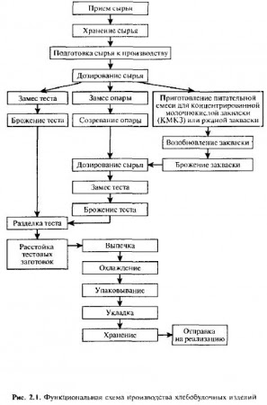
Задание №2
1 Выполнить по образцу аппаратурно- технологическую схему производства изделия из вашей курсовой работы.
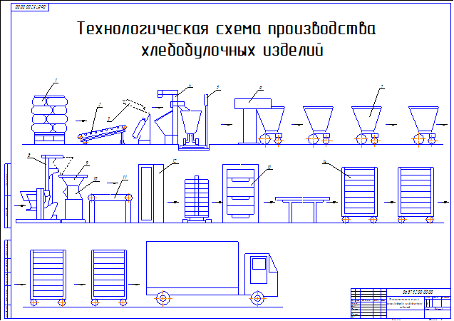

Задание №3.Конспекты билетов должны быть готовы у всех.Если возникают вопросы пишите.
Результаты работы присылайте на почту Lara_sokolova37@mail.ru

